Si votre brique fait un bruit (click-click) ou que l’écran ne semble plus fonctionner…

- Débranchez le fils USB de la brique NXT
- Redémarrez le programme NXT
- Retirer la batterie quelques secondes puis réinsérez là
- Appuyez sur le bouton “RESET” de la brique à l’aide d’un trombone et assurez vous d’appuyer au moins 5 secondes

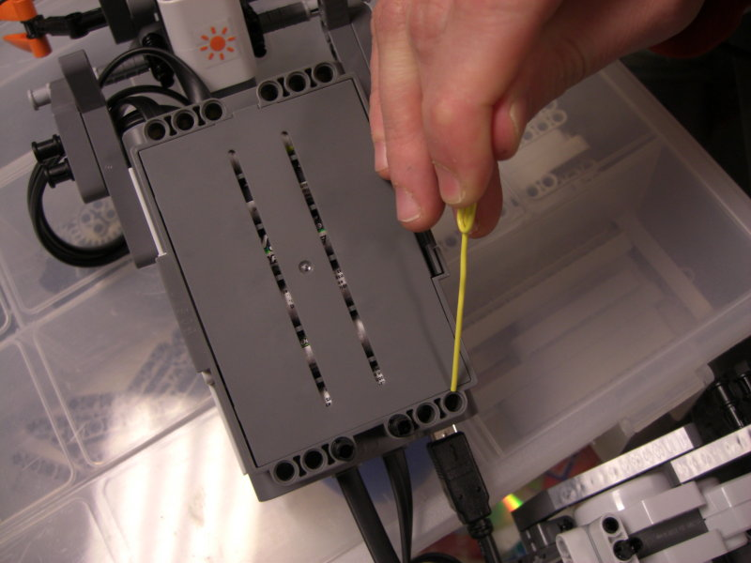

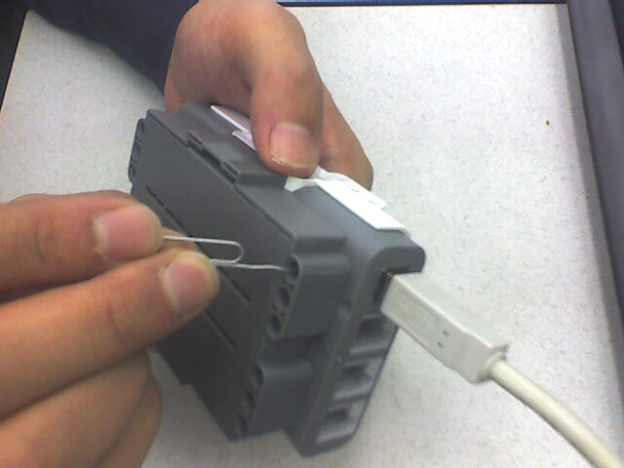

- Votre brique devrait maintenant faire un petit bruit (click) si vous approchez votre oreille.
- Branchez le fils USB
- Réinstaller le micro logiciel

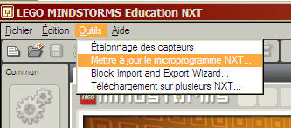

Si votre brique semble ne plus fonctionner…

1- Vérifier les ressorts lors de l’insertion de la pile afin qu’ils soient vraiment bien placés. Quelques fois, le contact se fait mal.

